

**MINISTERUL FINANŢELOR PUBLICE**

**RAPORT PRIVIND EXECUŢIA BUGETARĂ FINALĂ PE ANUL 2016**

**Cuprins**

I. Analiza situației macroeconomice 2

II. Deficitul ESA şi deficitul structural 6

III. Politica fiscal bugetară 8

IV. Cheltuielile de natura investițiilor în anul 2016 28

V. Activele financiare şi nefinanciare guvernamentale 29

VI.Finanţarea deficitului bugetar şi datoria publică 30

Anexa nr.1 -Execuția bugetului general consolidat în anul 2016 32

Anexa nr.2 - Tabelul de corespondenţă privind metodologia de tranziţie între datele bazate pe contabilitatea in numerar şi datele bazate pe standardele sistemului european de conturi 2016 33

# 

# 

# 

# **Analiza situației macroeconomice**

Bugetul pe anul 2016 a avut ca punct de plecare prognoza macroeconomică de toamnă 2015 şi s-a bazat pe datele statistice disponibile cu privire la evoluția economiei românești în anul 2015.

Principalii indicatori macroeconomici ai cadrului bugetar au fost:

|  |  |  |
| --- | --- | --- |
|  | **Buget 2016** | **Realizări** |
| PIB - miliarde lei | 746,6 | 761,5 |
| Creștere economica - % | 4,1 | 4,8 |
| Deflator PIB - % | 1,8 | 2,2 |
| Inflația - medie anuala - % | 0,5 | -1,6 |
| * sfârșitul anului - % | 1,8 | -0,5 |
| Curs mediu lei/euro | 4,44 | 4,49 |
| Număr mediu de salariați – % | 3,5 | 3,0*) |
| Șomeri înregistrați la sf. anului - mii persoane | 450,0 | 418,2 |
| * rata șomajului - % | 4,8 | 4,8 |
| Câștigul salarial mediu net - lei lunar | 1.950 | 2.047*) |

*\*) Estimare*

Creșterea economică pentru anul 2016 a fost prognozată la 4,1% cu contribuția următorilor factori:

* Cererea internă va reprezenta motorul creșterii economice
* Ritmul de creștere a formării brute de capital fix va fi de 6,2%
* Cheltuielile cu consumul final al populației se vor majora cu 4,7%.

Realizările statistice au înregistrat o accelerare a creșterii economice în anul 2016, respectiv o dinamică a produsului intern brut de 4,8% față de 2015. România a înregistrat al șaselea an consecutiv de creștere (după 1,1% în 2011, 0,6% în 2012, 3,5% în 2013, 3,1% în 2014 şi 3,9% în 2015), fiind între primii 3 performeri din UE28.

Valoarea nominală a produsului intern brut realizată a fost de 761,5 mld. lei față de 746,6 mld. lei cât se estima la elaborarea legii bugetului de stat.Diferența se explică, pe de o parte, prin plusul de 6,6 mld. lei în valoarea produsului intern brut pentru anul 2015 publicată de Institutul Național de Statistică față de valoarea estimată la elaborarea bugetului, precum şi prin creșterea nominală în 2016 mai mare a produsului intern brut, respectiv 7,1% față de 6,0% cât s-a prognozat inițial.

Creșterea economică s-a datorat contribuției pozitive a cererii interne pentru consum, ca urmare a măsurilor de relaxare fiscală şi a majorărilor salariale care au îmbunătățit puterea de cumpărare a populației. În aceste condiții, consumul populației s-a majorat cu 7,5%, iar consumul guvernamental, care include consumul colectiv şi consumul individual al administrației publice, cu 4,5% comparativ cu anul 2015.

Formarea brută de capital fix a înregistrat o scădere, în termeni reali, în condițiile unei slabe accesări a fondurilor europene, dar şi a reducerii semnificative a cheltuielilor de investiții publice.

Contribuția stocurilor la creșterea PIB a fost de 1,1 puncte procentuale. Principalii factori care au determinat o astfel de evoluție au fost: (i) stocurile mai mari din agricultură, ca urmare a unui export de cereale mai redus; (ii) achiziționarea în avans de utilaje pentru investiții; (iii) încrederea în evoluția economiei în 2017.

Exportul de bunuri şi servicii s-a majorat cu 8,3%, în timp ce importurile de bunuri şi servicii au înregistrat o creștere de 9,8%, cererea externă netă având o contribuție negativă (0,7 procente), în principal pentru că sporul de cerere internă nu a putut fi acoperit în totalitate din producția internă.

- modificări procentuale faţă de anul precedent -

|  |  |  |
| --- | --- | --- |
|  | **Cadrul macroeconomic pentru buget 2016** | **Realizări**  **2016** |
| Cererea internă | 4,7 | 5,5 |
| Consum final | 4,2 | 6,9 |
| - Cheltuieli cu consumul privat, din care: | 4,7 | 7,4 |
| * Consumul final al populației | 4,7 | 7,5 |
| - Consum guvernamental* | 2,1 | 4,5 |
| Formarea brută de capital fix (FBCF) | 6,2 | -3,3 |
| Exportul de bunuri şi servicii | 5,8 | 8,3 |
| Importul de bunuri şi servicii | 7,2 | 9,8 |
| **PRODUSUL INTERN BRUT** | **4,1** | **4,8** |
| Industrie | 5,2 | 1,8 |
| Agricultură, silvicultură, pescuit | 3,0 | 0,0 |
| Construcții | 5,5 | 1,8 |
| Total servicii | 3,3 | 7,0 |
| Impozite nete pe produs | 5,0 | 4,1 |

* Cuprinde cheltuielile de consum individual şi consumul colectiv al administrației publice

Din punct de vedere al ofertei interne, s-a remarcat creșterea semnificativă a valorii adăugate brute din sectorul serviciilor cu 7,0%. Evoluții pozitive s-au înregistrat în industrie şi construcții, unde valoarea adăugată brută a crescut cu 1,8%, în timp ce în agricultură s-a înregistrat o stagnare comparativ cu anul 2015.

**Contribuția elementelor de utilizare la creșterea reală a PIB**

- procente -

|  | **2015** | | **2016** | |
| --- | --- | --- | --- | --- |
|  | **Cadrul macroeconomic pentru buget 2016** | **Realizări** | **Cadrul macroeconomic pentru buget 2016** | **Realizări** |
| **Cererea internă** | **4,6** | **5,5** | **4,7** | **5,5** |
| - Consum final | 3,0 | 3,7 | 3,2 | 5,2 |
| - Cheltuieli cu consumul privat | 2,8 | 3,7 | 3,0 | 4,6 |
| -- Cheltuieli cu consumul guvernamental | 0,2 | 0,0 | 0,3 | 0,6 |
| - Formarea brută de capital | 1,6 | 1,8 | 1,4 | 0,3 |
| -- Formarea brută de capital fix | 1,7 | 2,0 | 1,4 | -0,8 |
| -- Modificarea stocurilor | 0,0 | -0,2 | 0,0 | 1,1 |
| **Exportul net** | **-1,0** | **-1,6** | **-0,6** | **-0,7** |
| - Exportul de bunuri şi servicii | 3,0 | 2,2 | 2,4 | 3,4 |
| - Importul de bunuri şi servicii | 4,0 | 3,8 | 3,0 | 4,1 |
| **PRODUSUL INTERN BRUT** | **3,6** | **3,9** | **4,1** | **4,8** |
| Industrie | 0,7 | 1,4 | 1,2 | 0,4 |
| Agricultură, silvicultură, pescuit | -0,1 | -0,6 | 0,1 | 0,0 |
| Construcții | 0,4 | 0,4 | 0,4 | 0,1 |
| Total servicii | 2,2 | 1,9 | 1,8 | 3,8 |
| Impozite nete pe produs | 0,5 | 0,8 | 0,6 | 0,5 |

*Notă: Realizările din 2015 sunt semidefinitive, iar cele din 2016 provizorii.*

Caracteristica creșterii produsului intern brut în 2016 este că s-a realizat cu contribuția preponderentă a valorii adăugate brute din activități neagricole.

- modificări procentuale faţă de anul precedent -

|  |  |  |
| --- | --- | --- |
|  | **2015** | **2016** |
| Valoarea adăugată brută din agricultura | -11,8 | 0,0 |
| Valoarea adăugată brută din activități neagricole | 4,4 | 5,2 |
| **PRODUS INTERN BRUT** | **3,9** | **4,8** |

*Notă: In activitățile neagricole sunt incluse şi impozitele nete.*

În anul 2016 comparativ cu anul 2015 prețurile de consum s-au redus, pentru al doilea an consecutiv, atât ca medie anuală (-1,55%), cât şi la sfârșitul anului (-0,54%). Aceste diminuări de preț au avut la bază reducerea cotei TVA de la 24% la 20% la restul categoriilor de produse, măsură intrată în vigoare la 1 ianuarie 2016.

Pe lângă această măsură s-au suprapus şi alte influențe dezinflaționiste care s-au manifestat pe piața internă, provenite în principal din prețurile administrate, în special pentru grupa de energie, ceea ce a făcut ca nivelul inflației să se situeze sub valorile estimate la alcătuirea bugetului. În cazul acestora s-au înregistrat reduceri suplimentare de preț față de cele datorate diminuării cotei de TVA din luna ianuarie, acestea fiind accentuate de modificarea condițiilor de piață, prin suspendarea calendarului de liberalizare a prețului gazelor naturale şi continuarea procesului de liberalizare a prețului energiei electrice, care s-a concretizat într-un preț în scădere la consumatorul casnic. La aceste influențe s-a adăugat, în cazul energiei electrice, diminuarea contribuției pentru cogenerare şi a tarifelor de transport. Totodată, s-au înregistrat evoluții lunar mai modeste pentru creșterea prețurilor mărfurilor alimentare, pe fondul unui excedent de ofertă pe acest segment de produse în spațiul comunitar.

# **II. Deficitul ESA şi deficitul structural**

**II.1 Deficitul ESA**

Pentru anul 2016, deficitul administrației publice generale s-a calculat pe baza datelor transmise de instituțiile publice şi a celor provizorii ale companiilor de stat clasificate în administrația publică, deficitul rezultat (date semifinale) conform metodologiei ESA 2010 fiind de 3,0% din PIB.

Comparativ cu anul 2015 deficitul calculat conform metodologiei ESA 2010 în anul 2016 a crescut cu 2,2 pp de la 0,8% din PIB în 2015 la 3% din PIB în 2016.

**Deficitul administrației publice generale conform ESA 2010**



Deficitul bugetar calculat conform metodologiei europene s-a situat la limita nivelului de referință a Pactului de Stabilitate și Creștere, înregistrând un nivelul de 3,0% din PIB în anul 2016. Deficitul a crescut cu 2,2 puncte procentuale comparativ cu anul anterior în principal pe fondul reducerii veniturilor bugetare ca urmare a măsurilor de relaxare fiscală, precum și de creșteri salariale și de asistență socială**.**

De asemenea, o măsură cu impact de majorare a deficitului ESA, doar în anul 2016, o reprezintă obligația statului de a rambursa cadrelor didactice drepturile salariale ce decurg din aplicarea Legea nr.85/2016 privind plăți salariale cuvenite personalului didactic din învățământul de stat pentru perioada octombrie 2008 -13 mai 2011. Totodată, începând cu anul 2016, Autoritatea Națională de Restituire a Proprietăților a început să implementeze reglementările stabilite prin Legile nr. 165/2013 și nr. 164/2014, astfel că în anul 2016 a emis decizii pentru despăgubiri în valoare de 2,1 miliarde lei. Ținând cont de hotărârile pronunțate de Curtea de Justiției a Uniunii Europene cu referire la taxa specială pentru autoturisme și autovehicule, la taxa pe poluare pentru autovehicule și la taxa pentru emisiile poluante provenite de la autovehicule, Guvernul a aprobat prin OUG nr.40/2015 procedura administrativă simplificată de restituire a acestor taxe. Această măsură a avut un impact în anul 2016 de 0,4 miliarde lei.

De asemenea, companiile de stat reclasificate în sectorul administrației publice conform ESA 2010 au avut o influență pozitivă asupra deficitului ESA pe anul 2016 de aproximativ 1,1 miliarde lei.

**II.2 Deficitul structural**

Deficitul structural al României s-a majorat la 2,4% din PIB în 2016 (din care -0,4% reprezintă măsuri temporare one-off, care măresc deficitul bugetar), în concordanță cu majorarea deficitului bugetului general consolidat. Decalajul PIB-ului față de potențial (output - gap) a fost în continuare negativ, în scădere cu 0,8 puncte procentuale față de cel din 2015, ceea ce a condus la o componentă ciclică a deficitului bugetar de 0,3% din PIB.

**Deficitul structural**



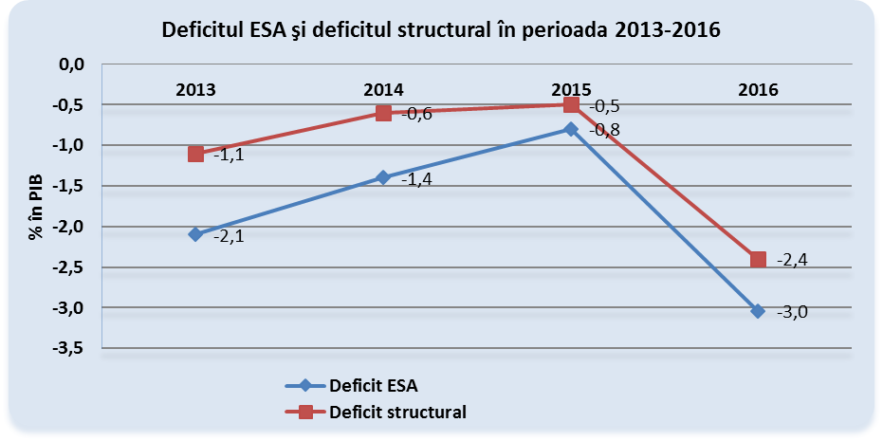

Deficitul bugetar aferent anului 2016 reprezintă -3,0% din PIB, situându-se peste media deficitului bugetar pentru zona euro de 1,5% din PIB şi pentru UE28 de 1,7% din PIB.

Conform datelor publicate de EUROSTAT[1] s-au înregistrat excedente bugetare aferente anului 2016 în Luxemburg (+1,6%), Malta (+1,0%), Suedia (+0,9%), Germania (+0,8%), Grecia (+0,7%), Cehia(+0,6%), Olanda și Cipru (+0,4%), Estonia și Lituania (+0,3%), în timp ce un echilibru bugetar a fost raportat de către Bulgaria și Letonia.

Cele mai mici deficite bugetare s-au înregistrat în Irlanda (-0,6%), Croația (-0,8%) și Danemarca (-0,9%). Un număr de două state membre au transmis deficite mai mari de 3% din PIB, și anume: Spania (-4,5%) și Franța(-3,5) în timp ce România și Marea Britanie au raportat un deficit de -3%.

# **Politica fiscal bugetară**

**III.1. Obiectivele politicii bugetare în 2016**

**Construcția bugetară pentru anul 2016 și orizontul 2017-2019 a avut la bază următoarele obiective:**

1. Asigurarea stabilității și predictibilității fiscale pentru creșterea încrederii mediului de afaceri și stimularea investițiilor private;
2. Creșterea eficientei folosirii resurselor bugetare, prin continuarea reformei investițiilor publice prin alocări de fonduri pentru cofinanțarea proiectelor europene și prioritizarea investițiilor publice semnificative care au efect multiplicator şi aport direct la formarea brută de capital fix;
3. Creșterea transparenței în utilizarea banilor publici

**III.2. Efectul rectificărilor bugetare**

Bugetul pe anul 2016 a fost construit cu un deficit cash de 2,8% din PIB (venituri 31% din PIB și cheltuieli 33,8% din PIB) căruia îi corespunde un deficit ESA de 2,95% din PIB.

Construcția bugetară pentru anul 2016 s-a bazat pe prognoza principalilor indicatori macroeconomici, precum și pe toate actele normative, adoptate atât de către Parlament cât și de către Guvern în anul 2015 care au impact asupra veniturilor și cheltuielilor bugetare în anul 2016.

***Cheltuielile bugetului general consolidat***  au fost estimate în sumă de 252,0 miliarde lei reprezentând 33,8% din PIB.

La estimarea cheltuielilor au fost luate în calcul măsurile care au fost adoptate atât de către Parlament cât și de către Guvern în anul 2015, care au avut ca efect în anul 2016 majorarea cheltuielilor bugetare cu cca. 13 miliarde lei.

Măsurile cu impact asupra cheltuielilor bugetului general consolidat pe anul 2016 sunt:

* dublarea alocației de stat pentru copii (1,8 miliarde lei);
* majorarea indemnizațiilor veteranilor de război şi ale persoanelor persecutate din motive etnice şi politice (0,6 miliarde lei);
* majorarea cu 25% a salariilor pentru personalul din unitățile sanitare (1,8 miliarde lei),
* majorarea cu 15% a salariilor pentru personalul din sistemul de învățământ (1,7 miliarde lei);
* majorarea cu 12% a salariilor pentru personalul din instituțiile publice de subordonare locală (1,3 miliarde lei);
* majorarea cu 25% a salariilor pentru personalul din sistemul de asistență socială (556 milioane lei) inclusiv a indemnizațiilor persoanelor cu handicap (240,6 milioane lei);
* majorarea cu 10% a salariilor pentru restul personalului bugetar (3.026 milioane lei);
* actualizare normă de hrană şi echipament pentru militari şi polițiști (1 miliard lei);
* instituire pensii de serviciu pentru grefieri, personal navigant, personal diplomatic şi consular, funcționari publici parlamentari (0,3 miliarde lei).

De asemenea, la estimarea cheltuielilor bugetare s-a avut în vedere majorarea pensiilor cu 5%.

Precizăm totodată că, la construcția bugetară s-au avut în vedere :

* menținerea și în anul 2016 a unor măsuri adoptate în anii anteriori, precum: neacordarea pentru personalul bugetar de tichete de masă (1,5 miliarde lei), tichete/vouchere de vacanță (8,4 miliarde lei), premii și ore suplimentare (1,5 miliarde lei), tichete cadou (2,9 miliarde lei) și indemnizații la ieșirea la pensie/trecere în rezervă (0,2 miliarde lei);
* finanțarea drepturilor asistenților personali ai persoanelor cu handicap grav sau indemnizațiilor lunare ale persoanelor cu handicap grav, în cuantum de cel mult 90% din bugetul de stat (față de cel puțin 90% cât este în prezent);
* majorarea vărsămintelor pentru Pilonul II de pensii cu 0,1 puncte procentuale în anul 2016, urmând ca diferența până la 1 punct procentual să se asigure începând cu anul 2017;
* menținerea și în anul 2016 a măsurilor de impozitare a resurselor naturale aplicate în anii 2014-2015.

**Veniturile bugetului general consolidat** au fost estimate în sumă de 231,1 miliarde lei reprezentând 31% din PIB.

Principalele măsuri cu impact bugetar, începând cu anul 2016, avute în vedere la elaborarea bugetului inițial pe anul 2016 au fost Noul Cod fiscal aprobat prin Legea nr. 227/2015 cu un impact asupra veniturilor de 10,5 miliarde lei, cum ar fi:

* reducerea nivelului cotei standard de TVA de la 24% la 20%;
* diminuarea cotei de impozit pe veniturile din dividende de la 16% la 5%;
* majorarea plafonului de încadrare în acest sistem de impunere de la 65.000 euro la 100.000 euro și introducerea unui sistem diferențiat de cote de impozitare, între 1%-3% în cazul impozitului pe veniturile microîntreprinderilor;
* majorarea nivelului deducerilor personale acordate în funcție de numărul persoanelor aflate în întreținere;
* reducerea, începând cu data de 1 ianuarie 2016, a cotei de TVA de la 9% la 5% pentru livrările de manuale școlare, cărți, ziare cu excepția celor destinate exclusiv sau în principal publicității precum și pentru serviciile constând în permiterea accesului la castele, muzee, case memoriale, monumente istorice, monumente de arhitectură şi arheologice, grădini zoologice şi botanice, târguri, expoziții şi evenimente culturale, cinematografe, altele decât cele scutite precum și pentru serviciile constând în permiterea accesului la evenimente sportive;
* reducerea TVA la alimente, inclusiv băuturi, cu excepția băuturilor alcoolice, precum şi pentru serviciile de restaurant şi de catering, (de la 24% la 9%) ce a fost aplicată de la 1 iunie 2015;
* reducerea, începând cu data de 1 ianuarie 2016, a cotei de TVA la 9% pentru livrarea apei potabile și a apei pentru irigații în agricultură;
* reașezarea nivelurilor accizelor pentru alcool și băuturile alcoolice;
* majorarea nivelului accizei totale la țigarete;
* introducerea în sfera de impozitare din punct de vedere al accizelor nearmonizate a țigaretelor electronice și a produselor din tutun încălzit;
* eliminarea din sfera de impozitare din punct de vedere al accizelor a categoriei „alte produse accizabile”;
* modificări asupra impozitelor pe clădiri, teren și mijloace de transport;
* majorarea vărsămintelor pentru Pilonul II de pensii cu 0,1 puncte procentuale;
* indexarea valorii punctului de pensie cu 5%.

**Reforma investițiilor publice**

În anul 2016 o prioritate majoră a Guvernului a reprezentat-o îmbunătățirea procesului de evaluare, selecție, prioritizarea și implementare a investițiilor publice, pentru a spori absorbția fondurilor europene, în vederea descongestionării spațiului fiscal și a susținerii creșterii economice. În aceste condiții, Guvernul României și-a asumat o reformă majoră care a avut drept scop îmbunătățirea managementului investițiilor publice și creșterea absorbției fondurilor UE.

Reforma în domeniul managementului investițiilor publice a demarat prin adoptarea de către Guvernul României a O.U.G. nr.88/2013 și, ulterior, a normelor metodologice de aplicare a acesteia. Aceste acte normative stabilesc, respectiv detaliază în aplicare, principiile și criteriile de prioritizarea a proiectelor de investiții publice semnificative (cu o valoare mai mare de 100 milioane lei).

Principiile pe baza cărora proiectele de investiții publice sunt evaluate în cadrul procesului de prioritizarea sunt: *oportunitatea proiectului de investiții* în contextul strategiilor sectoriale sau naționale, *justificarea economică și socială a acestuia, suportabilitatea și sustenabilitatea financiară,* *aranjamente pentru implementare/performanță în implementare și perioada rămasă până la finalizarea proiectului de investiții publice* (pentru proiectele de investiții publice în continuare).

Obiectivele generale urmărite sunt alinierea portofoliului proiectelor de investiții ce se finanțează din fonduri publice cu prioritățile Guvernului și asigurarea includerii în bugetele anuale a proiectelor de investiții publice cu beneficii economice și sociale ridicate.

În anul 2016 cheltuielile destinate investițiilor au fost estimate la 37,7 miliarde lei, reprezentând aproximativ 5,0% în PIB şi o pondere în total cheltuieli bugetare de 14,9%.

**Măsuri adoptate de Guvern privind stimularea consumului concomitent cu asigurarea protecției sociale pentru categoriile de populație cu venituri reduse:**

* Cheltuielile de personal aferente bugetului general consolidat pe anul 2016 cuprind sumele necesare asigurării plății drepturilor salariale astfel cum au fost stabilite prin acte normative adoptate în anul 2015, respectiv:
* majorarea salarială de 25% acordată începând cu luna octombrie pentru personalul din sistemul sanitar;
* majorările salariale aprobate pentru personalul didactic şi didactic auxiliar din învățământ: 5% începând cu data de 1 martie 2015, 5% începând cu data de 1 septembrie 2015, respectiv 15% începând cu luna decembrie 2015;
* majorările salariale aprobate pentru personalul nedidactic: 12% începând cu luna august 2015, respectiv 15% începând cu luna decembrie 2015;
* majorarea salarială de până la 12% pentru personalul din cadrul instituțiilor publice locale;
* majorarea salarială de 25% acordată începând cu luna decembrie 2015 pentru personalul din sistemul de asistență socială și 10 % începând cu aceeași lună pentru celelalte categorii de personal din sectorul bugetar care nu a beneficiat de alte majorări salariale în anul 2015.
* În anul 2016 valoarea punctului de pensie se majorează cu 5 %, respectiv 871,7 lei.

**Prima rectificare bugetară pe anul 2016 aprobată prin Ordonanța Guvernului nr. 14/2016 cu privire la rectificarea bugetului de stat pe anul 2016** a fost determinată de:

* Evoluția indicatorilor macroeconomici pe primele 6 luni ale anului 2016;
* Execuția bugetară pe primele șase luni ale anului 2016. Execuția s-a încheiat cu un deficit de 3,85 miliarde lei, respectiv 0,5% din PIB, față de deficitul programat pentru semestrul I de 1,9% din PIB;
* Reflectarea în buget a influențelor financiare ale măsurilor şi acțiunilor prevăzute în actele normative care au intrat în vigoare după aprobarea legii bugetului de stat pe anul 2016, respectiv:

1. Acordarea unor facilități fiscale pentru persoanele fizice care activează în domeniul cercetării-dezvoltării, conform Ordonanței de urgență a Guvernului nr.32/2016;
2. Extinderea cotei de TVA de 9% pentru prestările de servicii de tipul celor utilizate în sectorul agricol precum și livrarea de îngrășăminte, pesticide, semințe și alte produse agricole destinate însămânțării sau plantării;
3. Asigurarea sumelor ce decurg din aplicareLegii nr.66/2016  pentru modificarea și completarea Ordonanței de urgență a Guvernului nr.111/2010 privind concediul și indemnizația lunară pentru creșterea copilului, prin care de la 1 iulie au survenit următoarele modificări:

*- crește pragul minim al indemnizației pentru creșterea copilului la 85% din salariul minim brut pe țară garantat în plată, adică 1.063 lei față de 600 lei;*

*- limita maximă (3.400 lei/lună) este eliminată, indemnizația urmând să fie calculată la 85% din veniturile nete realizate;*

*- indemnizația în cuantum de 85% din veniturile nete realizate se va acorda timp de doi ani, nu un an, cum era la momentul elaborării primei rectificări bugetare;*

*- stimulentul de inserție se stabilește la 50% din indemnizația minimă, adică crește de la 500 la 531 de lei*.

4. Asigurarea diferențelor salariale cuvenite personalului didactic conform prevederilor Legii nr.85/2016 pentru personalul didactic din învățământul de stat pentru perioada octombrie 2008 - 13 mai 2011, respectiv tranșa I și sumele necesare plăților aferente personalului deja pensionat și plata integrală a celor care se pensionează în anul curent;

5. Asigurarea sumelor necesare plății salariilor majorate conform Ordonanței de urgență a Guvernului nr. 20/2016 pentru modificarea și completarea Ordonanței de urgență a Guvernului nr. 57/2015 privind salarizarea personalului plătit din fonduri publice în anul 2016, prorogarea unor termene, precum şi unele măsuri fiscal-bugetare şi pentru modificarea şi completarea unor acte normative;

6. Majorarea salariului de bază minim brut pe țară garantat în plată de la 1050 lei la 1250 lei de la 1 mai 2016 conform HG nr 1017/2015 pentru stabilirea salariului de bază minim brut pe țară garantat în plată;

Rectificarea bugetară a avut un efect neutru întrucât deși veniturile și cheltuielile bugetului general consolidat se majorează, pe sold, cu suma de 3.382,4 milioane lei, deficitul bugetului general consolidat se menține la același nivel ca la planificarea inițială, respectiv 20.905,5 milioane lei.

Pentru ca proiectul de act normativ să poată fi aprobat a fost necesară derogarea de la prevederile art.12, lit.a)-c), art.17 alin.(2), art.24 și art.26 alin.(4)-(5) din Legea responsabilității fiscal-bugetare nr.69/2010, republicată, și ale art.2 alin.(2) și ale art.3 alin.(5)-(6) din Legea pentru aprobarea plafoanelor unor indicatori specificați în cadrul fiscal-bugetar pe anul 2016 nr.338/2015, astfel având loc următoarele modificări:

a) plafonul cheltuielilor de personal ale bugetului general consolidat, exprimat ca procent în produsul intern brut, este în anul 2016 de 7,8%;

b) plafonul nominal al cheltuielilor totale, exclusiv asistența financiară din partea Uniunii Europene și a altor donatori, pentru bugetul general consolidat, bugetul de stat, bugetul general centralizat al unităților administrativ-teritoriale, bugetul Fondului național unic de asigurări sociale de sănătate și bugetul instituțiilor/activităților finanțate integral și/sau parțial din venituri proprii pe anul 2016, precum și plafonul nominal al soldului bugetului de stat se modifică potrivit prevederilor prezentei ordonanțe de urgență;

c) pentru anul 2016, plafonul nominal al cheltuielilor de personal din bugetul general consolidat este de 58.835,4 milioane lei, din bugetul de stat este de 22.088,2 milioane lei, din bugetul general centralizat al unităților administrativ-teritoriale este de 25.866,9 milioane lei, din bugetul instituțiilor/activităților finanțate integral și/sau parțial din venituri proprii este de 10.038,3 milioane lei și din alte bugete componente ale bugetului general consolidat 371,5 milioane lei.

**A doua rectificare bugetară aprobată** pe anul 2016 prin Ordonanța de urgență a Guvernului nr.86/2016 cu privire la rectificarea bugetului pe anul 2016 a fost determinată de :

* Analiza rezultatelor bugetare pe perioada 1 ianuarie – 30 septembrie 2016 care au scos în evidență un deficit de 3,7 miliarde lei, respectiv 0,49% din PIB.
* Adoptarea unor acte normative cu influențe asupra veniturilor şi cheltuielilor bugetare;
* Necesitatea asigurării fondurilor în vederea desfășurării normale a activității unor ordonatori principali de credite până la finele anului;
* Necesitatea asigurării fondurilor în vederea desfășurării normale a activității unităților administrativ-teritoriale până la finele anului;
* Necesitatea asigurării fondurilor pentru plata integrală a drepturilor de asistență socială (indemnizații pentru creștere copil, ajutoare sociale, alocații de stat pentru copii, indemnizații pentru persoanele cu handicap) și a drepturilor salariale aferente personalului bugetar;
* Asigurarea fondurilor pentru închiderea proiectului finanțat din credite externe rambursabile destinat finalizării proiectului finanțat conform Acordului de împrumut ”Sistem integrat de reabilitare a sistemelor de alimentare cu apă și canalizare, a stațiilor de tratare a apei potabile și stațiilor de epurare a apelor uzate în localitățile cu o populație de până la 50.000 de locuitori”;
* Necesitatea alocării fondurilor pentru plata pensiilor militare recalculate, precum și pentru restituirea diferențelordintre cuantumurile pensiilor cuvenite pentru luna decembrie 2010 şi cele stabilite în baza Legii nr. 119/2010;
* Necesitatea corelării planificării bugetare cu evoluția prognozată a indicatorilor macroeconomici şi execuția bugetară pe primele nouă luni ale anului 2016.

Rectificarea bugetară a avut în vedere majorarea per sold atât a veniturilor bugetului general consolidat cât și a cheltuielilor bugetului general consolidat cu 285 milioane de lei.

Pentru ca proiectul de act normativ să poată fi aprobat a fost necesară derogarea de la prevederile art.12, lit.b)-c), art.17 alin.(2), art.24 și art.26 alin.(4)-(5) din Legea responsabilității fiscal-bugetare nr.69/2010, republicată, și ale art.3 alin.(5)-(7) din Legea pentru aprobarea plafoanelor unor indicatori specificați în cadrul fiscal-bugetar pe anul 2016 nr.338/2015, astfel având loc următoarele modificări:

- plafonul soldului primar al bugetului general consolidat este de – 10.212,2 milioane lei.

- pentru anul 2016, plafonul nominal al cheltuielilor totale, exclusiv asistența financiară din partea Uniunii Europene și a altor donatori, pentru bugetul general consolidat, bugetul de stat, bugetul general centralizat al unităților administrativ-teritoriale, precum și plafonul nominal al soldului bugetului de stat se modifică potrivit prevederilor prezentei ordonanței de urgență;

- pentru anul 2016, plafonul nominal al cheltuielilor de personal din bugetul general centralizat al unităților administrativ-teritoriale este de 26.210,1 milioane lei.

Plafoane privind cheltuieli totale exclusiv asistenta financiara din partea UE sau alți donatori, în anul 2016



Plafoane privind soldul bugetar pe principalele bugete componente 2016



**III. 3. Evaluarea țintelor şi a indicatorilor bugetari**

La elaborarea legilor bugetare anuale, s-a avut în vedere un deficit al bugetului general consolidat aferent anului 2016, în bază cash, de 2,8% din PIB, nivel similar cu cel asumat în strategia fiscal bugetară aprobată. În urma rectificărilor efectuate pe parcursul anului 2016 soldul bugetului general consolidat exprimat ca procent în PIB s-a diminuat cu 0,05 puncte procentuale față de nivelul asumat prin strategia fiscal-bugetară ca urmare a modificării nivelului PIB estimat pe anul 2016.

Soldul bugetar pe principalele bugete componente 2016 se prezintă astfel:



Soldul bugetului general consolidat realizat în anul 2016, exprimat ca procent în PIB, a fost de -2,4%, cu 0,4 puncte procentuale sub ținta stabilită în Legea nr.338/2015, pentru aprobarea plafoanelor unor indicatori specificați în cadrul fiscal-bugetar pe anul 2016 și la bugetul inițial.

Ca urmare a evoluției deficitului bugetului general consolidat soldul primar al bugetului general consolidat s-a diminuat, în termeni nominali, cu 1.546,1 milioane lei comparativ cu plafonul stabilit prin Legea nr.338/2015 și cu nivelul prevăzut la bugetul inițial.

Soldul nominal al bugetului general consolidat înregistrat în anul 2016 a fost în sumă de -18.304,3 milioane lei cu 2.601,2 milioane lei sub ținta stabilită la elaborarea bugetului inițial și în Legea nr.338/2015.

Soldurile nominale în cazul principalelor bugete componente ale bugetului general consolidat aferente anului 2016 s-au încadrat în nivelurile stabilite la elaborarea legilor bugetare anuale inițiale și ale plafoanelor stabilite prin Legea nr.338/2015 deși nivelul acestor indicatori a fost modificat în urma în urma derogărilor prevăzute la rectificările bugetare. Totuși în cazul soldului bugetului de stat se constată o abatere cu 1402,8 milioane lei de la nivelul stabilit la elaborarea legilor bugetare anuale inițiale și ale plafoanelor stabilite prin Legea nr.338/2015, aceasta fiind posibilă în urma derogărilor aprobate în urma rectificărilor bugetare.



Cheltuielile bugetului general consolidat (exclusiv asistența financiară din partea UE sau alți donatori) efectuate în anul 2016 au fost în sumă de 235.263,0 milioane lei cu 3.612,5 milioane lei sub nivelul prognozat la bugetul inițial și stabilit de Legea nr.338/2015.

Cheltuielile bugetare (exclusiv asistența financiară din partea UE sau alți donatori) au înregistrat depășiri ale prevederilor inițiale și a plafoanelor stabilite prin Legea nr.338/2015 în cazul bugetului de stat, bugetului centralizat al unităților administrativ-teritoriale, în timp ce niveluri sub cele prevăzute s-au înregistrat în cazul bugetului instituțiilor/activităților finanțate din venituri proprii, bugetului Fondului național unic de asigurări sociale de sănătate, bugetului asigurărilor sociale de stat, bugetului asigurărilor pentru șomaj și a altor bugete componente ale bugetului general consolidat.

Cheltuielile de personal ale bugetului general consolidat în anul 2016 au fost în sumă de 57.068,4 milioane lei cu 266,6 milioane lei sub nivelul estimat la elaborarea bugetului inițial și plafonul aprobat prin Legea nr.338/2015.

Cheltuielile de personal s-au situat sub nivelurile stabilite la elaborarea bugetul inițial și a plafoanelor aprobate prin Legea nr. 338/2015 în cazul majorității bugetelor componente la bugetului general consolidat, cu excepția altor bugete componente ale bugetului general consolidat unde cheltuielile de personal au fost cu 45,1 milioane lei peste plafonul stabilit la elaborarea bugetului inițial și a strategiei fiscal-bugetare.

Astfel, deși pe parcursul anului 2016, ca urmare a evoluției indicatorilor macroeconomici, a evoluției execuției bugetare, precum și a unor modificări legislative au fost necesare corecții ale estimărilor inițiale, acestea nu au afectat continuarea procesului de consolidare fiscală, execuția bugetară încheindu-se cu un sold bugetar sub ținta stabilită.

**III.3. Execuția bugetară pe anul 2016**

**III.3.1. Execuția bugetară**

Conform datelor definitive, execuția bugetului general consolidat, în perioada 1 ianuarie – 31 decembrie 2016, s-a încheiat cu un deficit cash de 18,3 miliarde lei, respectiv 2,4% din PIB, față de un deficit anual prevăzut de 20,9 miliarde lei.

Comparativ cu anul anterior deficitul bugetului general consolidat în anul 2016, în bază cash, a crescut ca procent în PIB cu 1,05 puncte procentuale de la 1,35% în 2015 la 2,4%.

**Deficitul bugetar cash**



* 1. **III.3.1.1 Veniturile bugetului general consolidat**

Veniturile bugetului general consolidat, în anul 2016, au totalizat 223,9 miliarde lei, reprezentând 29,4% din PIB şi un grad de realizare față de estimările anuale de 95,1%.

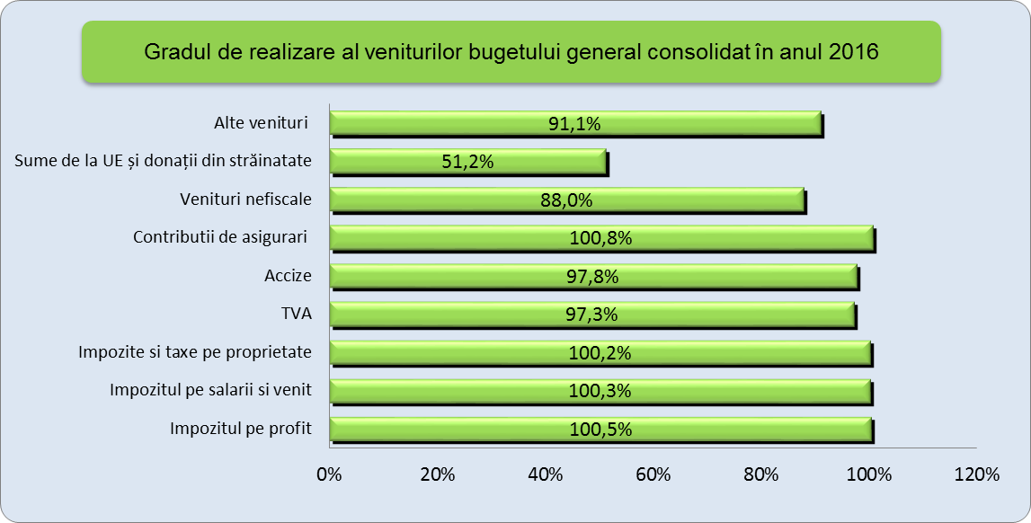

Comparativ cu programul anual de încasări veniturile bugetare au înregistrat următoarele evoluții:

* Încasările din veniturile fiscale au fost inferioare programului anual, gradul de realizare fiind de 97,7%, fiind influențate de evoluția pozitivă a încasărilor din impozitul pe profit (100,5%); impozitul pe venit și salarii (100,3%); impozitele și taxele pe proprietate (100,2%); alte impozite și taxe fiscale (173,5%). Evoluții mai puțin favorabile s-au înregistrat în cazul încasărilor din taxa pe valoarea adăugată (97,3%); accize (97,8%) ; alte impozite și taxe pe bunuri și servicii (60,4%); impozitul pe comerțul exterior și tranzacțiile internaționale (92,9%).
* Încasările din contribuții de asigurări au fost superioare programului de încasări, gradul de realizare fiind de 100,8%. Această evoluție a fost susținută de încasările superioare programului anual înregistrate în cazul veniturilor din contribuții de asigurări încasate la bugetul asigurărilor sociale de stat (101,6%) precum și a celor de la bugetul asigurărilor pentru șomaj (100,2%), în timp ce în cazul bugetului fondului național unic de asigurări sociale de sănătate veniturile din contribuții s-au situat sub programul anual de încasări, gradul de realizare fiind de (99,3%);
* Încasările din veniturile nefiscale s-au situat sub programul anual, gradul de realizare fiind de 88,0%;
* Încasările din sumele primite de la UE și alți donatori în contul plăților efectuate s-au situat sub programul anual, gradul de realizare înregistrat fiind de 51,2%.

Încasările bugetare au fost influențate atât de evoluțiile economice, cât şi de deciziile de politică fiscală adoptate, cum ar fi: creșterea salariului minim, majorarea salariilor în sectorul bugetar, creșterea punctului de pensie, majorarea cotei de contribuții aferentă fondurilor de pensii administrate privat, precum și de modificarea cuantumului accizelor.

**Structura veniturilor bugetare**

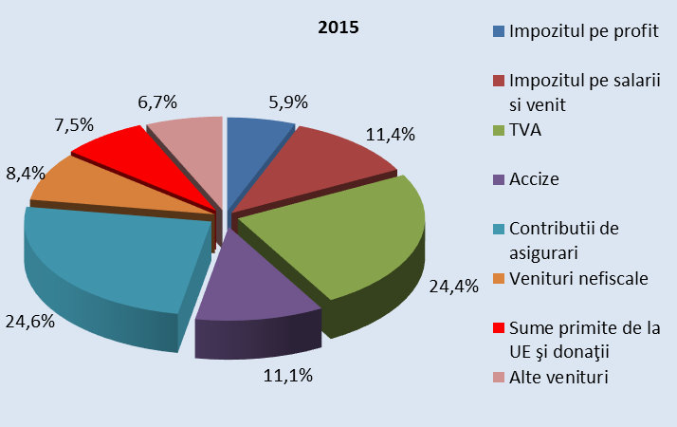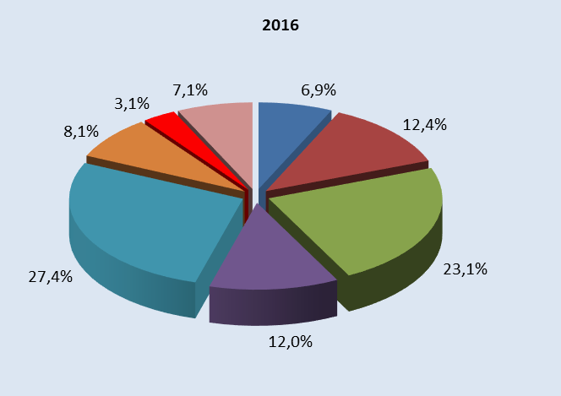

Din punct de vedere al ponderii principalelor categorii de impozite în total venituri încasate, s-au înregistrat creșteri, comparativ cu anul anterior, în cazul impozitului pe profit cu 1,0 pp, a impozitului pe venit și salarii cu 1,0 pp, a veniturilor din impozite şi taxe pe proprietate cu 0,1 pp; a veniturilor din accize cu 0,9 pp, a impozitului pe comerțul exterior și tranzacțiile internaționale cu 0,1 pp și a veniturilor din contribuții de asigurări cu 2,8 pp.

În paralel, s-au înregistrat diminuări în cazul veniturilor din taxa pe valoarea adăugată cu 1,3 pp, a veniturilor din alte impozite și taxe pe bunuri și servicii cu 0,2 pp, a veniturilor nefiscale cu 0,3 pp a veniturilor din capital cu 0,1 pp precum şi în cazul sumelor primite de la UE în contul plăților efectuate cu 4,4 puncte procentuale.

Comparativ cu anul anterior, **veniturile bugetului general consolidat**, în anul 2016, s-au redus cu 4,2%, iar ca procent în PIB s-au redus cu 3,5 pp de la 32,9% în 2015 la 29,4% în 2016.

**Veniturile fiscale** s-au redus, în termeni nominali, cu 1,4% față de anul precedent, iar ca procent în PIB s-au redus cu 1,5 puncte procentuale.

Încasările din **impozitul pe profit** au înregistrat o creștere de 11,7%, în principal ca urmare a evoluției încasărilor de la agenții economici care au crescut cu 13,9%, în timp ce încasările de la băncile comerciale ce au fost inferioare comparativ cu anul anterior cu 217,1 milioane lei.

Încasările din **impozitul pe venit și salarii** au înregistrat o creștere cu 4,2% pe fondul creșterii numărului de salariați cu 3,4%[2] şi al câștigului salarial mediu brut cu 13,0%[3].

De asemenea, influențe pozitive asupra încasărilor din impozitul pe venit au mai avut-o şi creșterea salariului de bază minim brut pe țară garantat în plată[4], creșterea valorii punctului de pensie de la 830,2 lei în anul 2015 la 871,7[5] lei pentru anul 2016.

Încasările din **impozitele şi taxele pe proprietate** au înregistrat o creștere cu 2,8% comparativ cu anul 2015, iar ca raport în PIB s-au menținut la același procent de 0,8%, gradul de realizare al programului fiind de 100,2%.

Creșterea încasărilor comparativ cu anul precedent s-a datorat în principal evoluției încasărilor la bugetele locale ce au crescut cu 6,1%. La bugetul de stat impozitele și taxele pe proprietate au fost mai mici cu 10% (-0,12 mld. lei) ca urmare, în principal, a evoluției negative a impozitului pe construcții -12% (-0,13 mld. lei) influențată de modificarea cotei de impozitare (de la 1,5% la 1%) și a bazei de impozitare (prin excluderea unor categorii de construcții).

Încasările din **TVA** au înregistrat o scădere cu 9,6%, pe fondul reducerii încasărilor din operațiuni interne cu 11,3%, a încasărilor din importurile de bunuri cu 13,5%, dar și a reducerii majorărilor de întârziere aferente taxei pe valoarea adăugată cu 7,9%.

În ceea ce privește valoarea restituirilor de taxă, în anul 2016, aceasta s-a redus cu 17,4% față de aceeași perioadă a anului precedent. Astfel, valoarea taxei pe valoare adăugată restituită a fost de 15 miliarde lei, cu 3,2 miliarde lei mai puțin față de valoarea înregistrată în aceeași perioadă a anului precedent. Pentru luna decembrie valoarea restituită s-a ridicat la 2 miliarde lei, fiind de circa 2 ori mai mare decât media primelor 11 luni ale anului 2016.

Diminuarea încasărilor din TVA comparativ cu anul anterior a fost determinată în principal de a măsurile fiscale adoptate în domeniul TVA cum ar fi:

* introducerea cotei reduse de TVA de 9% (față de cota standard de 24%) pentru livrările de alimente și băuturi non-alcoolice, animale şi păsări vii din specii domestice, semințe, plante şi ingrediente alimentare, servicii de restaurant și catering, începând cu 1 iunie 2015;
* reducerea cotei standard de TVA de la 24% la 20% începând cu 1 ianuarie 2016;
* reducerea, începând cu data de 1 ianuarie 2016, a cotei de TVA de la 9% la 5% pentru livrările de manuale școlare, cărți, ziare şi reviste, cu excepția celor destinate exclusiv sau în principal publicității precum și pentru serviciile constând în permiterea accesului la castele, muzee, case memoriale, monumente istorice, monumente de arhitectură şi arheologice, grădini zoologice şi botanice, târguri, expoziții şi evenimente culturale, cinematografe, altele decât cele scutite precum și pentru serviciile constând în permiterea accesului la evenimente sportive;
* reducerea, începând cu data de 1 ianuarie 2016, a cotei de TVA la 9% pentru livrarea apei potabile și a apei pentru irigații în agricultură.

Evoluția încasărilor din TVA a fost influențată pozitiv de creșterea volumului cifrei de afaceri pentru comerțul cu amănuntul cu excepția autovehiculelor şi motocicletelor cu 13,5%[6] dar și de creșterea importurilor din zona extra comunitară cu 8,1%[7]. Comparativ cu programul anual încasările din TVA s-au realizat în proporție de 97,3%

De menționat că în programul de încasări pentru anul 2016 au fost prevăzute sume aferente schemelor de tip SWAP în valoare de 1.142,6 milioane lei, în timp ce încasările efective au fost de 295,5 milioane lei.

În aceste condiții încasările din taxa pe valoarea adăugată aferente anului 2016, independente de schemele de tip SWAP, au înregistrat un grad de realizare al programului de încasări de 98,8%.

Încasările din **accize** au fost în sumă de 27,0 miliarde lei în creștere cu 3,6% comparativ cu anul anterior și un grad de realizare al programului anual de 97,8%.

Evoluția încasărilor din accize, comparativ cu anul 2015, a fost determinată în principal de creșterea volumului cifrei de afaceri în comerțul cu amănuntul al carburanților pentru autovehicule cu 10,2%[8], de creșterea vânzărilor de produse alimentare, băuturi şi tutun cu 13,7% dar și de o serie de măsuri de natură fiscală adoptate odată cu intrarea în vigoare, de la 1 ianuarie 2016, a prevederilor Legii nr 227/2015, privind Codul fiscal cum ar fi:.

* modificarea nivelului accizelor la alcool
* creșterea nivelului accizelor la produse din tutun
* eliminarea accizelor la cafea și la alte produse (blănuri, bijuterii, arme, iahturi)

Încasările din accize din tutun au prezentat fluctuații față de sezonalitatea anilor precedenți, comportamentul principalilor plătitori fiind influențat de incertitudinile legate de data aprobării transpunerii Directivei tutunului în legislația națională, care aduce modificării majore procesului de fabricației. Aceste incertitudini au afectat producția și managementul stocurilor, ceea ce s-a reflectat în fluctuația încasărilor bugetare.

Nerealizarea programului anual a fost influențată de evoluția accizelor la produsele energetice în luna decembrie în contextul optimizării fiscale a operatorilor economici din perspectiva reducerii accizei la produsele energetice începând cu 1 ianuarie 2017.

Încasările din **alte impozite și taxe pe bunuri și servicii** au scăzut cu 16,7% comparativ cu anul 2015, programul de încasări realizându-se în proporție de 60,4% datorită nerealizării veniturilor prevăzute la bugetul fondului național unic de sănătate, respectiv contribuția trimestrială pentru finanțarea unor cheltuieli în domeniu sănătății, (față de un nivel estimat de 2,8 miliarde lei, au fost încasate doar 1,3 miliarde lei, cea mai mare nerealizare provenind din contribuția datorata pentru contractele cost-volum/cost-volum-rezultat).

Diminuarea încasărilor față de anul anterior a fost influențată de asemenea și de nerealizările de la bugetul de stat determinate în principal de scăderea încasărilor din impozitul pe veniturile suplimentare obținute ca urmare a dereglementării prețurilor din sectorul gazelor naturale cu 18% (-0,14 mld. lei) pe fondul scăderii producției interne de gaze în anul 2016 față de anul 2015 (-12,5%)[9] determinată de prețul de achiziție mai mic la gazele din import față de prețul de extracție intern al acestora fapt ce a favorizat creșterea importurilor (+729%).

Încasările din **taxele pe utilizarea bunurilor, autorizarea utilizării bunurilor sau pe desfășurarea de activități** s-au redus, comparativ cu anul anterior, cu 3,3%, în principal, ca urmare a diminuării încasărilor la bugetul de stat din taxele pe jocuri de noroc.

Încasările din **impozitul pe comerțul exterior şi tranzacțiile internaționale** au crescut cu 8,2%, comparativ aceeași perioadă a anului precedent, pe fondul creșterii importurilor din zona extra comunitară cu 8,1%.

Încasările din **contribuțiile de asigurări** au crescut cu 6,3%, pe fondul evoluției pozitive a numărului de salariați, a câștigului salarial mediu brut, a salariului minim, precum și a majorărilor salariale acordate pentru unele categorii de salariați din domeniul bugetar.

Acestea au fost influențate negativ de creșterea în anul 2016 a cotei de contribuții aferentă fondurilor de pensii administrate privat cu 0,1 puncte procentuale de la 5% la 5,1%[10].

Comparativ cu anul 2015 s-au înregistrat creșteri la bugetul asigurărilor sociale de stat cu 2,1%, la bugetul asigurărilor pentru șomaj cu 11,9% și la bugetul fondului național unic de asigurări sociale de sănătate cu 9,6%.

Încasările din contribuțiile de asigurări au fost superioare programului anual de încasări (+0,8%) în structură înregistrându-se creșteri în cazul bugetului asigurărilor sociale de stat unde gradul de realizare a fost de 101,6%, bugetului asigurărilor pentru șomaj unde gradul de realizare a fost de 100,2%, în timp ce în cazul bugetului fondului național unic de asigurări sociale de sănătate gradul de realizare a fost de 99,3%.

**Veniturile nefiscale** încasate în anul 2016 au totalizat 18,0 miliarde lei (2,4% din PIB) cu 7,7% mai mici comparativ cu încasările anului 2015.

**Sumele primite de la Uniunea Europeană** în contul plăților efectuate (inclusiv donațiile), în anul 2016, au fost în valoare de 6,9 miliarde lei, cu 60,2% sub nivelul înregistrat în anul 2015.

De asemenea, ca raport în PIB, acestea au înregistrat o scădere cu 1,6 puncte procentuale de la 2,5% în anul 2015 la 0,9% în anul 2016.

Diminuarea sumelor primite de la Uniunea Europeană comparativ cu anul anterior s-a datorat faptului că perioada de eligibilitate a proiectelor cu finanțare din fonduri europene din cadrul financiar 2007-2013 s-a încheiat în anul 2015 și execuția acestora a fost reflectată până la sfârșitul anului 2015 iar demararea proiectelor cu finanțare din fonduri externe nerambursabile din cadrul financiar 2014 – 2020 a fost încă în faza de debut și ca urmare rambursările de sume de către Uniunea Europeană se așteaptă a fi mai consistente în anii următori pe măsură ce proiectele în cauză vor fi într-o fază de execuție mai avansată.

**III.3.1.2 Cheltuielile bugetului general consolidat**

**Cheltuielile bugetului general consolidat** au totalizat, în anul 2016, 242,2 miliarde lei, ceea ce reprezintă 31,8% din PIB şi un grad de realizare față de nivelul prevăzut de 94,5%.

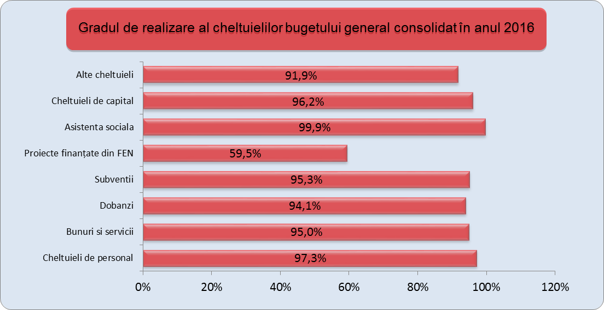

Din punct de vedere al gradului de realizare al programului anual, principalele categorii de cheltuieli bugetare au înregistrat următoarele evoluții: **cheltuielile de personal 97,3%, cheltuielile cu bunuri şi servicii 95,0%, cheltuielile cu dobânzile 94,1%, cheltuielile cu subvențiile 95,3%, cheltuielile cu asistența socială 99,9%, cheltuielile de capital 96,2%.**

Niveluri sub cel programat a se efectua s-au înregistrat în cazul majorității titlurilor de cheltuieli cu excepția celor înregistrate la titlul alte cheltuieli care au înregistrat depășire a programului anual cu 6,1%.

**Structura cheltuielilor bugetare**

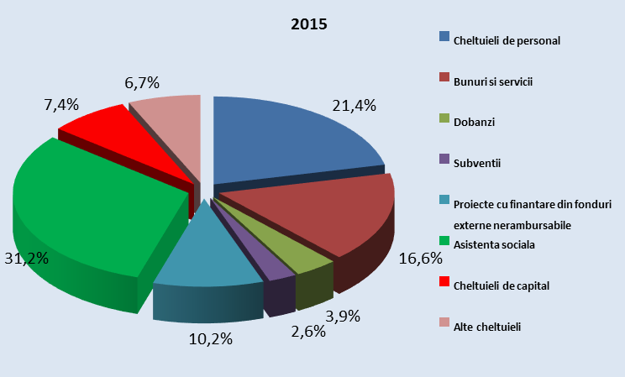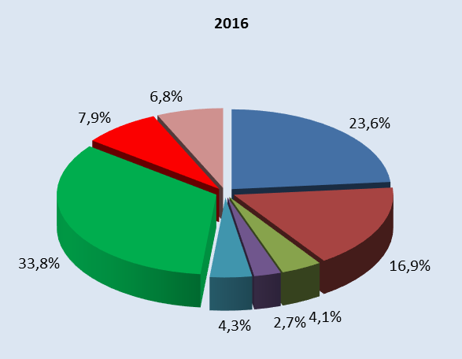

Comparativ cu anul 2015 structura economică a cheltuielilor prezintă o creștere a ponderii în total cheltuieli a cheltuielilor de personal cu 2,2 pp, a cheltuielilor cu bunuri şi servicii cu 0,3 pp, a cheltuielilor cu dobânzile cu 0,2 pp, a cheltuielilor cu subvențiile cu 0,1 pp, a cheltuielilor cu asistența socială cu 2,6 pp, a cheltuielilor aferente proiectelor finanțate din fonduri externe nerambursabile aferente cadrului financiar 2014-2020 cu 2,4 pp şi a cheltuielilor de capital cu 0,5 pp, diminuări ale ponderii înregistrându-se în cazul cheltuielilor cu transferurile între unități ale administrației publice cu 0,3 pp, a cheltuielilor aferente proiectelor finanțate din fonduri externe nerambursabile aferente cadrului financiar 2007-2013 cu 8,3 pp, precum și a cheltuielilor cu alte transferuri cu 0,1 puncte procentuale.

Comparativ cu aceeași perioadă a anului anterior **cheltuielile bugetului general consolidat** s-au redus cu 0,5% iar ca procent în PIB cu 2,4 puncte procentuale de la 34,2% cât au fost în anul 2015 la 31,8% în anul 2016.

În anul 2016 s-au înregistrat diminuări ale cheltuielilor bugetare față de anul precedent în cazul cheltuielilor cu transferurile între unități ale administrației publice (-34,2%), a cheltuielilor cu alte transferuri (-3,1%), a cheltuielilor aferente proiectelor finanțate din fonduri externe nerambursabile aferente cadrului financiar 2007-2013 (-83,5%), a cheltuielilor evidențiate la titlul alte cheltuieli (-0,4%) dar şi în cazul celor aferente programelor cu finanțare rambursabilă (13,0%).

**Cheltuielile de personal ale bugetului general consolidat,** în anul 2016, au crescut cu 9,6% față de aceeași perioadă a anului precedent, iar ca procent în PIB cu 0,2 puncte procentuale, fiind influențate de creșterea salariului de bază minim brut pe țară garantat în plată, precum și de majorarea drepturilor salariale pentru unele categorii de personal bugetar.

Comparativ cu programul anual cheltuielile de personal s-au efectuat în proporție de 97,3%.

**Cheltuielile cu bunuri şi servicii** au înregistrat o creștere nominală de 1,1% față de anul precedent, iar ca pondere în PIB au scăzut cu 0,3 pp. Comparativ cu programul anual cheltuielile cu bunuri şi servicii s-au efectuat în proporție de 95,0%.

**Cheltuielile cu dobânzile** au crescut cu 4,6% față de anul precedent, iar ca pondere în PIB s-au situat la același nivel ca cele din anul 2015. Acestea nu au reușit să atingă nivelul prevăzut a se efectua în anul 2016 gradul de efectuare fiind de 94,1%.

**Cheltuielile cu subvențiile** au crescut, comparativ cu anul 2015, cu 5,3%, iar ca procent în PIB sau situat la același nivel de 0,9%, în timp ce gradul de efectuare a fost de 95,3. Din totalul cheltuielilor cu subvențiile o pondere de 64,0% o reprezintă cheltuielile cu subvențiile ale bugetului de stat iar în cadrul acestora o pondere mai însemnată o dețin cheltuielile pentru sprijinirea producătorilor agricoli 50,38% (2.128,1 milioane lei), subvențiile pentru susținerea transportului feroviar public de călători 31,10% (1.313,8 milioane lei), subvențiile pentru transportul de călători cu metroul 7,46% (315,2 milioane lei), programe de conservare sau de închidere a minelor 8,64% (365,0 milioane lei).

**Cheltuielile cu asistența socială** au crescut în termeni nominali cu 7,7% comparativ cu anul anterior dar ca pondere în PIB sau situat la același nivel cu anul 2015 de 10,7%.

Evoluția cheltuielilor cu asistența socială în anul 2016 au fost influențate de creșterea valorii punctului de pensie, de dublarea alocației de stat pentru copii începând cu 1 iunie 2015, precum și alte măsuri ce au fost aprobate cum sunt: creșterea numărului de beneficiari de ajutor social prin excluderea alocației de stat pentru copii din veniturile familiei la stabilirea ajutorului social (VMG); majorarea indemnizației acordate adultului cu handicap vizual grav prin majorarea cu 25% a salariului net al asistentului social debutant cu studii medii din unitățile de asistență socială din sectorul bugetar, altele decât cele cu paturi, și majorarea numărului de persoane încadrate în diverse tipuri de handicap; majorarea și modificarea modalității de stabilire a indemnizației lunare pentru creșterea copilului și stimulentul de inserție; pensii de serviciu pentru grefieri, personal aeronautic, funcționari publici parlamentari, auditori ai Curții de Conturi.

Comparativ cu programul anual cheltuielile cu asistența socială s-au efectuat în proporție de 99,9%.

La bugetul de stat cheltuielile cu asistența socială au fost în sumă de 23,2 miliarde lei și au reprezentat 17,8% din totalul cheltuielilor bugetului de stat. Din totalul plăților suma de 16,7 miliarde lei, respectiv 71,86% a fost utilizată de Ministerul Muncii, Familiei, Protecției Sociale si Persoanelor Vârstnice reprezentând alocații de stat pentru copii, indemnizații lunare și stimulentul de inserție pentru creșterea copilului, alocație pentru susținerea familiei, ajutoare sociale, ajutoare pentru încălzirea locuinței, pensii agricultori și alte indemnizații cu caracter reparatoriu, etc.

Cheltuielile privind asistența socială la bugetul de stat au înregistrat o creștere cu 49,5% comparativ cu anul precedent, această majorare fiind determinată de faptul că, începând cu anul 2016, conform prevederilor Legii nr. 223/2015, privind pensiile militare de stat, cu modificările și completările ulterioare, plata pensiilor militare și polițiștilor se asigură de la bugetul de stat, prin bugetele Ministerului Apărării Naționale, Ministerului Afacerilor Interne și Serviciului Român de Informații. Cumulat la nivelul acestor ordonatori principali de credite, în anul 2016, au fost efectuate plăți în sumă de 5.839,7 milioane lei, comparativ cu 156,7 milioane lei în anul 2015.

**Cheltuielile aferente proiectelor cu finanțare externă nerambursabilă** s-au diminuat cu 58,3% pe fondul încheierii perioadei de eligibilitate a proiectelor cu finanțare din fonduri europene din cadrul financiar 2007 – 2013 la sfârșitul anului 2015 și a fazei de început a proiectelor eligibile aferente cadrului financiar 2014-2020.

Cheltuielile aferente proiectelor cu finanțare externă nerambursabilă aferente cadrului financiar 2014-2020 au crescut, comparativ cu anul precedent, cu 5.843,0 milioane lei(1178,6%), iar ca pondere în PIB s-au majorat cu 0,7 puncte procentuale.

**Cheltuielile pentru investiții**, care includ cheltuielile de capital, precum şi cele aferente programelor de dezvoltare finanțate din surse interne şi externe, în anul 2016, au înregistrat o diminuare cu 31,1% comparativ cu anul 2015, fiind efectuate în sumă de 28,7 miliarde lei, respectiv 3,8% din PIB.

**Evoluția principalelor domenii finanțate din bugetul general consolidat**



În ceea ce privește cheltuielile pe principalele domenii în anul 2016 comparativ cu 2015 se constată diminuări în cazul majorității domeniilor, cele mai semnificative înregistrând-se în domeniul protecției mediului (-33,2%), locuințe servicii și dezvoltare publică (-19,3%), combustibili și energie (-16,4%), transporturi (-9,2%), ordinii publice și siguranței naționale (-6,8), învățământului (-5,9%), culturii recreerii și religiei (-5,8%) precum și altor domenii bugetare (-15,7%). Creșteri s-au înregistrat în domeniile: agricultură, silvicultură, piscicultură și vânătoare (+18,0%) asigurări și asistență socială (+7,9%), tranzacții privind datoria publică (+4,7%), sănătății (+4,7%) precum și în domeniul apărării (+1,2%).

**III.3.2 Arieratele înregistrate de administrația centrală şi locală**

Arieratele rămân o problemă sensibilă în economia românească, principalul obstacol în promovarea reformei economice, prin menținerea unei presiuni constante asupra cererii agregate, inflației şi contului curent.

Arieratele înregistrate de către principalele bugete componente ale bugetului general consolidat la finele anului 2016 au fost în sumă de 201,83 milioane lei (0,027% din PIB) cu 115,84 milioane lei peste nivelul înregistrat la sfârșitul anului 2015.

Această evoluție a fost datorată majorării înregistrate de unitățile administrativ-teritoriale unde arieratele au crescut cu 105,2 milioane lei.



În cazul administrației publice centrale (buget de stat și autonome si bugetele de asigurări sociale) arieratele la sfârșitul anului 2016 au fost în valoare de 201,8 milioane lei cu 115,9 milioane lei peste cele înregistrate la finele anului 2015.

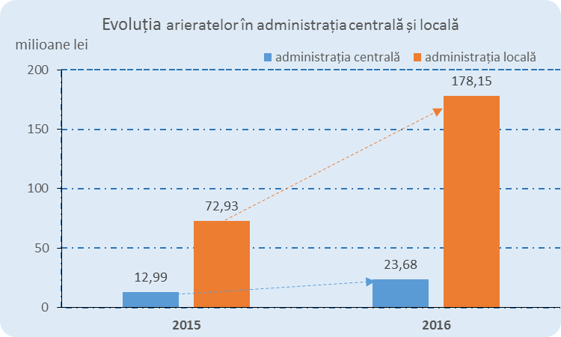

În anul 2016 **pe baza datelor finale** centralizate de Ministerul Finanțelor Publice, se constată o creștere a **plăților restante** față de anul 2015, cu 649.302 mii lei pentru total întreprinderi publice de subordonare centrală (active și inactive), în timp ce pentru întreprinderi publice de subordonare centrală active se constată o ușoară scădere cu 169.259 mii lei.

Pentru întreprinderile publice de subordonare centrală inactive s-a continuat și în anul 2016 urmărirea plăților restante separat pentru cele aflate în insolvență, reorganizare, față de cele aflate în faliment, lichidare, dizolvare. Astfel, la întreprinderile publice de subordonare centrală inactive se constată o creștere a plăților restante în 2016 față de 2015 cu 988.224 mii lei, datorată în principal:

* intrării în insolvență a Electrocentrale București SA, Societatea de Servicii Hidroenergetice Hidroserv SA, Unitatea de Execuție Foraje Motru SA și ICPROA SA.
* înregistrării în anul 2016 de plați restante a Electrocentrale Galați, în condițiile în care în anul 2015 nu a avut plati restante.

Pe parcursul anului 2016, un număr de 5 întreprinderi publice de subordonare centrală au fost radiate (INTER-VIN SA, Intretinere Mecanizata a Caii Ferate SA, Sere și Pepiniere CFR SA, CHEIA FA SA, Electrocentrale Titan SA).

De asemenea, **pe baza datelor finale** centralizate de Ministerul Finanțelor Publice raportate de întreprinderile publice de subordonare centrală active, se constată o creștere semnificativă a **rezultatului brut (profit)** cu 3.725.344 mii lei, de la 1.541.952 mii lei în anul 2015, la 5.267.296 mii lei în anul 2016 .

# **IV. Cheltuielile de natura investițiilor în anul 2016**

Potrivit programului de investiții publice aprobat ca anexă la bugetele ordonatorilor principali de credite ai bugetului de stat prin Legea nr.339/2015 a bugetului de stat pe anul 2016, cu modificările și completările ulterioare, fondurile alocate pentru cheltuielile de investiții la data de 31 decembrie 2016 sunt în sumă de 13.496 milioane lei pe total surse de finanțare, din care suma de 10.730 milioane lei de la bugetul de stat.

Corespunzător rapoartelor de monitorizare a programului de investiții publice transmise de ordonatorii principali de credite potrivit alin. (1) al art.44 din Legea nr.500/2002 privind finanțele publice, cu modificările și completările ulterioare, la data de 31 decembrie 2016, pentru obiectivele / proiectele / categoriile de investiții au fost efectuate plăți în sumă de 9.796 milioane lei pe total surse (reprezentând 72,58% din programul anual), din care 9.175 milioane lei de la bugetul de stat (reprezentând 85,51% din programul anual).

În programele de investiții publice aprobate ca anexă la bugetele ordonatorilor principali de credite ai bugetului de stat pe anul 2016, au fost incluse 342 obiective/proiecte/programe de investiții, din care 312 sunt obiective de investiții în continuare (91,2% din numărul total de obiective) și 30 sunt obiective de investiții noi (8,8% din numărul total de obiective). De remarcat faptul că, din cele 342 obiective, în anul 2016 au avut alocată finanțare doar 263 de proiecte, din care 238 obiective de investiții în continuare și 25 obiective de investiții noi.

Efortul financiar total estimat a fi necesar pentru finalizarea celor 342 obiective/proiecte/programe de investiții noi și în continuare (inclusiv a celor ce se finalizează după anul 2017) este de 73.486 milioane lei (55,2% din total cheltuieli de investiții), din care 68.258 milioane lei de la bugetul de stat (55% din total cheltuieli de investiții de la bugetul de stat).

Principalele obiective de investiții pentru care s-au efectuat plăți în anul 2016 sunt:

* Reabilitarea liniei de căi ferate Brașov-Simeria, componentă a Coridorului IV paneuropean, pentru circulația trenurilor cu viteză maximă de 160 km/h, secțiunea Coslariu-Simeria – 502,2 milioane lei
* Autostrada Brașov – Târgu Mureș – Cluj – Oradea – 406,1 milioane lei
* Autostrada Sebeș – Turda – 395,5 milioane lei
* Reabilitarea liniei de căi ferate Brașov – Simeria, componentă a Coridorului IV paneuropean, pentru circulația trenurilor cu viteză maximă de 160 km/h, secțiunea Coslariu – Sighișoara – 384,1 milioane lei
* Magistrala V – Metrou, etapa I Drumul Taberei – Universitate – 289 milioane lei
* Extreme Light Infrastructure – Nuclear Physics (ELI-NP) – 266,3 milioane lei
* Autostrada Lugoj – Deva – 264,8 milioane lei
* Magistrala IV – Metrou – 179,9 milioane lei
* Reabilitare DN 76 (E79) Deva – Oradea km 0+000/km 184+390 – 105 milioane lei
* Autostrada București - Brașov km 0+000 – 173+300 – 83,3 milioane lei

# **V. Activele financiare şi nefinanciare guvernamentale**

-milioane lei-

|  |  |
| --- | --- |
| - stoc la sfârșitul perioadei  **31.12.2016** | |
| **Active necurente -Total** | **796.831,97** |
| din care: |  |
| Active fixe corporale | 743.353,40 |
| Active fixe necorporale | 2.543,32 |
| **Stocuri** | 19.784,04 |
| **Active curente-Total** | 266.000,6 |
| din care:  Titluri de participare | 31.631,46 |
| Creanțe necurente | 14.711,68 |

**Activele fixe necorporale** sunt active fără substanță fizică, care se utilizează pe o perioadă mai mare de un an.

**Activele fixe necorporale sunt în sumă de 2.543,32 milioane lei** şi reprezintă contravaloarea programelor informatice, licențelor, brevetelor, cheltuielilor de dezvoltare etc. deținute de instituțiile publice din care:

* **1.414,1 milioane lei** (55,6% din total active fixe necorporale) reprezentând **active fixe necorporale** **ale instituțiilor publice** finanțate din bugetul de stat;
* **1.034,0 milioane lei** (40,7% din total active fixe necorporale) reprezentând active fixe necorporale ale instituțiilor publice finanțate din bugetul unităților administrativ-teritoriale;
* **85,6 milioane lei** (3,4% din total active fixe necorporale) reprezentând **active fixe necorporale ale instituțiilor publice** finanțate din bugetul asigurărilor sociale de stat, bugetul asigurărilor pentru șomaj şi bugetul Fondului național unic de asigurări sociale de sănătate;
* **9,7 milioane lei** (0,4% din total active fixe necorporale) reprezentând **active fixe necorporale ale instituțiilor publice** autonome.

**Activele fixe corporale** cuprind: terenuri şi clădiri, instalații tehnice, mijloace de transport, animale şi plantații, mobilier, aparatură birotică, alte active corporale deținute de stat şi unitățile administrativ-teritoriale. Acestea prezintă un sold la sfârșitul anului de 743.353,40 **milioane lei.**

**Stocurile** sunt active circulante deținute pentru a fi vândute pe parcursul desfășurării normale a activității sau materii prime, materiale şi alte consumabile ce urmează a fi folosite în desfășurarea activității instituției.

La data de 31 decembrie 2016 stocurile sunt **în sumă de 19.784,04 milioane lei**.

# **VI. Finanțarea deficitului bugetar şi datoria publică**

**VI.1 Datoria publică**

Datoria guvernamentală conform metodologiei UE s-a situat la data de 31 decembrie 2016 la un nivel de 37,6% din PIB în scădere față de nivelul de 38,0% din PIB cât s-a înregistrat la sfârșitul anului 2015, sub plafonul de 41% din PIB stabilit prin Legea nr.338/2015 pentru aprobarea plafoanelor unor indicatori specificați în cadrul fiscal-bugetar pe anul 2016.

Din datoria guvernamentală, la 31 decembrie 2016, datoria internă a reprezentat 19,4% din PIB, iar datoria externă a fost de 18,2% din PIB.

**VI.2 Finanțarea deficitului bugetar**

Finanțarea deficitului bugetar în anul 2016 s-a realizat în principal din surse interne prin emisiuni de titluri de stat lansate pe piața internă și în completare din surse externe. Sursele necesare refinanțării datoriei publice guvernamentale s-au asigurat de pe piețele pe care s-au emis aceste datorii şi din rezerva financiară în valută la dispoziția MFP care la sfârșitul anului 2016 acoperea 4,8 luni de necesar brut de finanțare inclusiv deținerile în valută din veniturile din privatizare.

Instrumentele de datorie utilizate în anul 2016 pentru finanțarea deficitului bugetar şi refinanțarea datoriei publice au fost:

* emisiunile de titluri de stat denominate în lei, pe piața internă, în valoare de 45,4 miliarde lei. Astfel, s-au emis certificate de trezorerie cu scadența de până la 1 an în sumă de 13,7 miliarde lei şi obligațiuni de stat de tip benchmark în valoare de 31,7 miliarde lei, conform calendarului anunțat.
* emisiunile de titluri de stat denominate în euro, pe piața internă, în valoare de 775 milioane euro.
* emisiunile de euroobligațiuni lansate pe piețele externe de capital. În anul 2016, MFP a atras de pe piețele externe un volum de 3,25 miliarde Euro prin intermediul a trei emisiuni în cadrul Programului MTN. În cadrul primei emisiuni din februarie 2016 au fost redeschise cele două serii de obligațiuni în euro emise în luna octombrie 2015, în valoare totală de 1,25 mld. euro, din care 750 milioane euro cu maturitate de 10 ani și 500 milioane de euro cu maturitate de 20 ani. Emisiunea a fost suprasubscrisă de cca. două ori, cu randamente în scădere fața de emisiunea inițială de la 2,845% la 2,55% pentru tranșa de 10 ani și de la 3,93% la 3,90% pentru tranșa de 20 ani. În luna mai 2016, a fost lansată o nouă emisiune cu maturitate de 12 ani, în valoare de 1 miliard euro la un randament de 2,992%, care a fost la rândul ei suprasubscrisă de cca. 2 ori. În luna septembrie a fost lansată cea de a treia emisiune pe piața externă din 2016, cu un volum de 1 miliard euro prin redeschiderea emisiunii cu maturitate de 12 ani lansată în luna mai 2016. Interesul investitorilor a fost evidențiat atât de mărimea ofertelor subscrise, cu o suprasubscriere de 2,5 ori, cât și de randamentul de 2,15%, în scădere cu 0,842% față de emisiunea inițială, fiind cel mai scăzut cost obținut vreodată de România pentru această maturitate.
* emisiunea de titluri de stat destinată exclusiv persoanelor fizice, FIDELIS. În luna iunie 2016 a fost lansată cea de-a doua emisiune a programului, cu maturitatea de 2 ani și o dobândă anuală de 2,15%, valoarea unui titlu fiind de 100 RON. Această emisiune a avut un succes semnificativ, fiind atras un volum de 735,26 milioane lei, comparativ cu volumul anunțat inițial de 100 milioane lei.
* intrările din credite externe destinate finanțării de proiecte în valoare de aproximativ 59 milioane Euro aferente împrumuturilor contractate de la instituții financiare internaționale.

Garanțiile guvernamentale acordate de către Ministerul Finanțelor Publice și unitățile administrativ-teritoriale în anul 2016 au fost în valoare de 3.405,5 mil. lei, în limita plafonului de 8.000 mil. lei stabilit prin Legea nr.338/2015, pentru aprobarea plafoanelor unor indicatori specificați în cadrul fiscal-bugetar pe anul 2016, din care garanțiile autorizate în anul 2016 spre a fi emise de unitățile administrativ-teritoriale au fost în valoare de 67.175.893 milioane lei.

În ceea ce privește tragerile autorizate pentru a fi efectuate în anul 2016 din finanțările rambursabile contractate de către unitățile/subdiviziunile administrativ-teritoriale, acestea au fost în valoare de 939,36 milioane lei, care s-au încadrat în plafonul anual 1.200 milioane LEI, aprobat prin Legea nr. 338/2015 şi Hotărârea Guvernului nr. 250/2015 privind aprobarea limitelor anuale, aferente anilor 2015, 2016 si 2017, pentru finanțările rambursabile care pot fi contractate şi pentru tragerile din finanțările rambursabile contractate sau care urmează a fi contractate de unitățile/subdiviziunile administrativ-teritoriale. Finanțările rambursabile autorizate pentru a fi contractate de unitățile/subdiviziunile administrativ-teritoriale în anul 2016 au fost în valoare de 927,84 milioane lei, în limita plafonului de 1.200 milioane lei stabilit prin Legea nr. 338/2015.

De asemenea, împrumuturi din venituri din privatizare în anul 2016 autorizate spre a fi contractate de către unitățile/subdiviziunile administrativ-teritoriale au fost în baza OUG nr. 8/2016privind unele măsuri financiare în vederea finalizării proiectelor finanțate din fondurile Uniunii Europene aferente perioadei de programare 2007-2013, precum și unele măsuri fiscal-bugetare, art. 1, aprobată cu completări prin Legea nr. 124/2016, un număr de 27 împrumuturi, în valoare de 324.175.764 lei, destinate finalizării proiectelor finanțate din fondurile Uniunii Europene aferente perioadei de programare 2007-2013.

# Anexa nr.1 -Execuția bugetului general consolidat în anul 2016



# Anexa nr.2 - T**abelul de corespondenţă privind metodologia de tranziţie între datele bazate pe contabilitatea in numerar şi datele bazate pe standardele sistemului european de conturi 2016**

Prin Directiva nr.85/2011 privind cerinţele referitoare la cadrele bugetare ale statelor membre, Consiliul Uniunii Europene solicită conform art.3.(2)., publicarea unui tabel de corespondenţă detaliat, care indică metodologia de tranziţie de la datele bazate pe contabilitatea de casă la datele bazate pe standardele Sistemului European de Conturi - SEC .

Baza accrual

Raportare SEC

**Administraţia publică centrală -S1311-**

Trimestrial

-Soldul bugetului de stat ca diferenţă dintre venituri şi cheltuieli este cel aprobat de Parlament si prezentat in prima linie (working balance) din tabel. Tranzacţiile aferente acestui sold sunt calculate atât pe partea de venituri, cât şi pe partea de cheltuieli.

Veniturile în accrual, respectiv veniturile fiscale cash sunt ajustate conform metodei simple de ajustare temporala cu o perioada de o luna, cu excepţia impozitului pe profit care are o marjă de 3 luni. Astfel, tranzacţiile sunt înregistrate atunci când a avut loc activitatea care generează obligaţia fiscală. Creanţele din tranzacţii comerciale, precum şi cheltuielile militare sunt înregistrate în sistem accrual.

-Cheltuielile în accrual, respectiv la cheltuieli se adaugă **sume de plătit** aferente datoriilor comerciale, salarii, contribuţii, alte drepturi, din bilanţul instituţiilor publice. Tranzacţiile financiare cum ar fi rambursările, împrumuturile, sunt eliminate. Din transferurile de la UE sunt eliminate cele pentru sectorul privat, fermieri. Diferenţa dintre venituri şi cheltuieli aferente fondurilor UE se înregistrează la sume de primit/de plătit, pentru a nu avea impact pe deficit.

Se include diferenta dintre dobanda platita si accruata.

-Conform criteriului de 50% și a criteriilor calitative se stabilește dacă unitățile au sau nu activitate de piață. Sunt incluse companiile publice de stat ale căror încasări din vânzări acoperă mai puţin de 50% din costurile de producţie, aplicându-se și testul calitativ. Datele operative sunt transmise de companii electronic prin formularul S1001. La trimestre se estimeaza soldul companiilor.

-La ajustari se includ: titlurile de despăgubire; transferul de la buget de stat la fond de risc; influenţe din garanţii repetate; anulari de datorii din creante externe; cresteri de capital; ajutoare externe ale MFP; superdividende; dobanzi şi garanţii executate aferente fondurilor de garantare; corecţii aferente fondurilor UE. Totodată s-au inclus: licențele de telefonie mobilă înregistrate eșalonat pe toată durata contractului; ajustări contribuția României la bugetul UE; contribuția României la instrumentul de asistență pentru refugiați; fondul pentru garantarea depozitelor populației; împrumuturi nete Eximbank, diferențe salariale pentru învățământ (legea nr.85/2016), eliminarea sumelor care tranzitează conturile guvernamentale aferente fluxurilor dintre Comisia Europeană și alte sectoare (S11,S14).

Lunar

Baza cash

Ministerul Finanţelor Publice

Baza cash

Ministerul Finanţelor Publice

**Sursa de date primare:**

-Buget de stat

-Trezoreria Statului

-Institutiile finanţate integral sau parţial din venituri proprii + estimări

-Bugetul Companiei Naţionale de Autostrăzi şi Drumuri Naţionale

-Fonduri externe nerambursabile

-Credite externe+estimări

**Sursa de date primare:**

-Buget de stat

-Trezoreria Statului

-Institutiile finanţate integral sau parţial din venituri proprii

-Bugetul Companiei Naţionale de Autostrăzi şi Drumuri Naţionale

-Fonduri externe nerambursabile

-Credite externe

Standarde utilizate:

-metodologie nationala

Standarde utilizate:

-metodologie nationala

Baza accrual

Raportare SEC

Standarde utilizate:

-Standard SEC

Raportare SEC

Baza accrual

-Veniturile fiscale in baza cash sunt ajustate conform metodei simple de ajustare temporală cu o perioadă de o lună, cu excepţia impozitului pe profit care are o marjă de 3 luni. Astfel, tranzacţiile sunt înregistrate atunci când a avut loc activitatea care generează obligaţia fiscală.

-La cheltuielile bugetelor locale se adaugă sume de plătit aferente datoriilor comerciale, salarii, contribuţii, alte drepturi, din bilanţul instituţiilor publice.

-Conform criteriului de 50% sunt incluse companiile publice locale ale căror încasări din vânzări acoperă mai puţin de 50% din costurile de producţie. Sunt grupate în trei categorii: aeroporturi, centrale termice şi alte unităţi. Datele operative sunt transmise de companii electronic prin formularul S1001. La trimestre se estimează soldul companiilor.

-Sunt efectuate ajustări privind:

• diferenţa dintre dobânda plătită şi cea accruată;

• diferente aferente sumelor din tva şi impozitul pe venit defalcate de la bugetul de stat;

•garanţiile executate.

**Administraţia**

**Locală –S1313**

Lunar

Trimestrial

Baza cash

Ministerul Finanţelor Publice

Baza cash

Ministerul Finanţelor Publice

**Sursa de date primare:**

-Bugetul local

-Bugetul activităţilor finanţate din venituri proprii şi subvenţii

-Bugetele imprumuturilor interne şi externe

**Sursa de date primare:**

-Bugetul local

-Bugetul activităţilor finanţate din venituri proprii şi subvenţii + estimări

-Bugetele împrumuturilor interne şi externe +estimări

Standarde utilizate:

-metodologie naţională

Standarde utilizate:

-metodologie naţională

Standarde utilizate:

-Standard SEC

Baza accrual

Raportare SEC

**Administraţia asigurărilor sociale -S1314-**

locală

Lunar

Trimestrial

Baza cash

Ministerul Finanţelor Publice

Baza cash

Ministerul Finanţelor Publice

- Veniturile din contributii sociale sunt ajustate conform metodei simple de ajustare temporala cu o perioada de o luna. Astfel, tranzacţiile sunt înregistrate atunci când a avut loc activitatea care generează obligaţia fiscală.

-La cheltuielile bugetelor de asigurări se adaugă sumele de plătit aferente datoriilor comerciale, salarii, contribuţii alte drepturi, din bilanţul instituţiilor publice.

**Sursa de date primare:**

-Bugetul asigurărilor sociale de stat

-Bugetul asigurărilor pentru şomaj

-Fondul naţional de asigurări sociale de sănătate

-Instituţii finanţate parţial sau integral din venituri proprii -aferente bugetului asigurărilor pentru şomaj-

**Sursa de date primare:**

-Bugetul asigurărilor sociale de stat

-Bugetul asigurărilor pentru şomaj

-Fondul naţional de asigurări sociale de sănătate

-Instituţii finanţate parţial sau integral din venituri proprii -aferente bugetului asigurărilor pentru şomaj-

Standarde utilizate:

-metodologie nationala

Standarde utilizate:

-metodologie nationala

Standarde utilizate:

-Standard SEC



**Garanții guvernamentale**

Datele privind garanțiile guvernamentale acoperă toate subsectoarele administrației publice, cu excepția sistemelor de asigurări sociale. Datele sunt clasificate în garanții emise pentru societăți publice, societăți financiare și garanții emise în timpul crizei financiare.

Garanțiile standardizate versus garanțiile simple:

"Garanții standardizate sunt garanții care sunt emise în număr mare, de obicei pentru sume destul de mici, în condiții identice. Există trei părți implicate în aceste aranjamente- debitorul, creditorul și garantul. Debitorului sau creditorul poate încheia contracte cu garantul pentru a rambursa valoarea împrumutului creditorului, în cazul în care debitorul nu își poate îndeplini obligațiile contractuale. Nu este posibil să se estimeze cu precizie riscul de credit pentru fiecare împrumut, dar este posibil să se estimeze pentru cât de multe dintr-un număr mare de astfel de împrumuturi, nu se vor îndeplini obligațiile contractuale. Exemple sunt garanțiile pentru împrumuturi ipotecare, garanții pentru împrumuturi studențești, etc. "(Grupul de lucru cu privire la implicațiile Directivei 2011/85, Raport final).

"O garanție simplă este definită ca individuală, iar garantul nu este în măsură să facă o estimare sigură a riscului de neplată. Garanțiile simple sunt legate de instrumente de datorie (de exemplu: împrumuturi, obligațiuni). "(Grupul de lucru cu privire la implicațiile Directivei 2011/85, Raport final).

Datele nu includ:

* garanțiile guvernamentale emise în cadrul mecanismului de garantare în conformitate cu Acordul-cadru al Facilității de stabilitate financiară europeană (FESF)
* garanții de tip derivate (garanții care corespund definiției unui instrument financiar derivat)
* garanțiile de asigurare a depozitelor și schemelor similare
* garanțiile guvernamentale emise pentru evenimente greu de acoperit prin asigurări comerciale (cutremure, inundații pe scară largă, accidente nucleare, unele expoziții de artă, etc.)
* garanții furnizate unităților clasificate în cadrul administrației publice (Grupul de lucru cu privire la implicațiile Directivei 2011/85, Raport final)

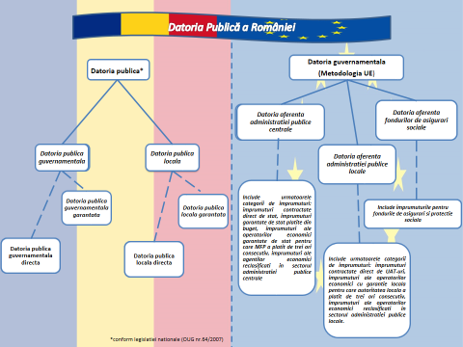

1. Comunicat Eurostat nr.67/2017
2. perioada dec 2014 - noiembrie 2015 comparativ cu perioada dec 2015 - noiembrie 2016
3. perioada dec 2014 - noiembrie 2015 comparativ cu perioada dec 2015 - noiembrie 2016
4. conform H.G. nr. 1017/2015
5. conform Legii nr.340/2015
6. Comunicat de presă INS nr.27/3 februarie 2017 evoluție an 2016 comparativ cu an 2015
7. Comunicat de presă INS nr.30/9 februarie 2017, evoluție an 2016 comparativ cu an 2015 în moneda națională
8. Comunicat de presă INS nr.27/3 februarie 2017 evoluție an 2016 comparativ cu an 2015
9. Comunicat de presă INS nr. 37/10.02.2017
10. conform Legii nr.340/2015